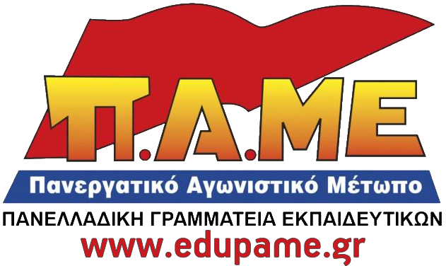
ΜΕ ΚΥΒΕΡΝΗΤΙΚΗ ΤΡΟΠΟΛΟΓΙΑ ΚΑΤΑΡΓΟΥΝΤΑΙ ΟΙ ΥΠΕΥΘΥΝΟΙ ΕΡΓΑΣΤΗΡΙΩΝ ΣΕ ΓΥΜΝΑΣΙΑ ΚΑΙ ΛΥΚΕΙΑ
Νέο χτύπημα στα μορφωτικά και εργασιακά δικαιώματα εκπαιδευτικών και μαθητών αποτελεί η Τροπολογία του Υπουργείου Παιδείας που αιφνιδιαστικά κατατέθηκε και ψηφίστηκε στο Σχέδιο Νόμου «ΡΥΘΜΙΣΕΙΣ ΓΙΑ ΤΗΝ ΕΡΕΥΝΑ ΚΑΙ ΑΛΛΕΣ ΔΙΑΤΑΞΕΙΣ» την Παρασκευή 6 Μάη.
Το Υπουργείο με τη συγκεκριμένη τροπολογία καταργεί τους υπεύθυνους εκπαιδευτικούς της πληροφορικής και των φυσικών επιστημών στα εργαστήρια των Γυμνασίων και των Λυκείων και περιορίζει τις ώρες για τους υπεύθυνους εργαστηρίων στην Τεχνική Εκπαίδευση. Παραμένει το καθεστώς της μη ύπαρξης υπευθύνων εργαστηρίων στην Πρωτοβάθμια Εκπαίδευση, παρότι αποτελεί αναγκαιότητα για την υποστήριξη της μορφωτικής και παιδαγωγικής διαδικασίας.
Το μέτρο αυτό είναι άρρηκτα δεμένο με την κυβερνητική πολιτική της υποχρηματοδότησης και των δραματικών περικοπών σε προσωπικό. Υποβαθμίζει το ρόλο των εργαστηρίων, του πειράματος μέσα στην εκπαιδευτική διαδικασία, καθώς τη χαρακτηρίζει ως άλλη μια εξωδιδακτική δραστηριότητα, ανάμεσα στις άλλες που ανατίθενται και στους εκπαιδευτικούς αυτών των ειδικοτήτων (π.χ myschool, γραμματειακή δουλειά κ.α.).
Δεν δεχόμαστε το παραπέρα χτύπημα των μορφωτικών δικαιωμάτων των παιδιών μας. Η κυβέρνηση την ίδια στιγμή που ψηφίζει το ένα μετά το άλλο τα αντιλαϊκά μέτρα για να ικανοποιήσει τις απαιτήσεις της Ε.Ε., του ΔΝΤ και των Επιχειρηματικών Ομίλων, προσπαθεί να βγάλει και από τη «μύγα ξύγκι» κόβοντας ώρες απ΄ όπου μπορεί περιορίζοντας πλευρές της λειτουργίας των σχολικών μονάδων.
Απαιτούμε να ακυρωθεί τώρα αυτή η νομοθετική ρύθμιση!
ΣΥΜΜΕΤΕΧΟΥΜΕ ΜΑΖΙΚΑ ΣΤΗ ΣΥΓΚΕΝΤΡΩΣΗ ΣΤΟ ΥΠΟΥΡΓΕΙΟ ΠΑΙΔΕΙΑΣ ΤΗΝ ΠΑΡΑΣΚΕΥΗ 13 ΜΑΗ ΣΤΙΣ 13:00

Αθήνα, 9-5-2016

